Kapitel

One World

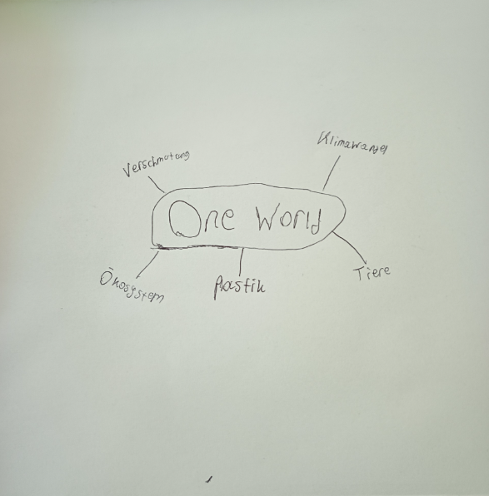

**Schlüsselwörter:**

1. **Umweltethik** – Welche moralischen Pflichten haben wir gegenüber der natürlichen Umwelt?
2. **Umweltprobleme** – Inwiefern sind wir individuell und kollektiv für Umweltprobleme verantwortlich?
3. **Umweltphilosophie** – Wie beeinflusst unser Weltbild unser ethisches Handeln gegenüber der Natur?
4. **Bereiche der Umweltethik** – Welche unterschiedlichen ethischen Ansätze lassen sich im Umgang mit Umweltfragen unterscheiden?
5. **Naturethik** – Haben Landschaften oder Ökosysteme einen eigenen moralischen Wert?
6. **Tierethik** – Dürfen Tiere für menschliche Zwecke genutzt werden, wenn sie dabei leiden?
7. **Der moralische Eigenwert** – Haben nicht-menschliche Lebewesen einen moralischen Eigenwert, unabhängig von ihrem Nutzen für den Menschen?
8. **Drei Ebenen** – Wie wirken philosophische, rechtliche und praktische Überlegungen zusammen im Umweltethikdiskurs?
9. **Philosophische Ebene** – Welche ethischen Prinzipien leiten unser Denken über Umweltverantwortung?
10. **Rechtliche Ebene** – Sollte die Natur eigene Rechte im Rechtssystem erhalten?
11. **Praktische Einzelfallarbeit** – Wie lassen sich ethische Prinzipien konkret bei Umweltentscheidungen anwenden (z. B. beim Bau eines Staudamms)?
12. **Modelle der Umwelttechnik** – Wie kann Umwelttechnik ethisch gestaltet werden, um sowohl Mensch als auch Natur zu schützen?
13. **Anthropozentrismus** – Ist es moralisch gerechtfertigt, die Umwelt nur nach menschlichen Interessen zu bewerten?
14. **Pathozentrismus** – Sollten alle empfindungsfähigen Lebewesen moralisch berücksichtigt werden?
15. **Biozentrismus** – Haben alle Lebewesen unabhängig von Bewusstsein oder Nutzen einen ethischen Anspruch auf Leben?
16. **Ökozentrismus und Holismus** – Ist der Schutz ganzer Ökosysteme wichtiger als das Wohl einzelner Individuen?
17. **Jeremy Bentham** – Ist Leidvermeidung das entscheidende Kriterium für moralisches Handeln in der Umweltethik?
18. **Peter Singer** – Sollten Tiere gleiches moralisches Gewicht erhalten wie Menschen, wenn sie leidensfähig sind?
19. **Albert Schweitzer** – Was bedeutet Ehrfurcht vor dem Leben in konkretem, ethischem Handeln?
20. **Biodiversität** – Warum ist die Erhaltung biologischer Vielfalt ein ethisches Anliegen?
21. **Physiozentrismus** – Sollte auch unbelebte Natur wie Berge oder Flüsse ethisch berücksichtigt werden?
22. **Artensterben** – Ist es moralisch vertretbar, wirtschaftliches Wachstum über den Erhalt von Arten zu stellen?
23. **Umweltzerstörung** – Tragen wir Verantwortung für zukünftige Generationen im Umgang mit Umweltressourcen?
24. **Menschliche Grundbedürfnisse** – Wie lassen sich menschliche Bedürfnisse mit Umweltschutz ethisch in Einklang bringen?
25. **Anthropozentrische Sicht** – Inwiefern begrenzt eine rein anthropozentrische Sicht den ethischen Umgang mit der Umwelt?
26. **Ästhetik** – Spielt die Schönheit der Natur eine moralische Rolle bei ihrer Erhaltung?
27. **Praktischer Nutzen** – Ist es gerechtfertigt, Natur nur aufgrund ihres Nutzens für den Menschen zu schützen?
28. **Was versteht man unter Umweltethik?**  
    Umweltethik fragt, wie wir die Natur richtig behandeln sollen, damit wir ihr nicht schaden und sie für die Zukunft erhalten bleibt.
29. **Nenne Bereiche der Umweltethik!**

* **Naturethik**: Wie wir mit der Natur umgehen sollten.
* **Tierethik**: Was wir den Tieren schulden.
* **Ökozentrismus**: Wie wir ganze Naturbereiche schützen können.
* **Biozentrismus**: Alle Lebewesen sind wertvoll, nicht nur der Mensch.

1. **Nenne die drei Ebenen der Umweltethik!**

* **Philosophische Ebene**: Theoretische Fragen, wie wir die Natur behandeln sollen.
* **Rechtliche Ebene**: Gesetze zum Schutz der Umwelt.
* **Praktische Ebene**: Wie wir in der Realität Entscheidungen treffen, um die Umwelt zu schützen.

1. **Worum geht es in der Umweltphilosophie?**  
   Es geht um die Fragen, wie der Mensch die Natur richtig behandeln soll und welche Verantwortung er dabei hat.
2. **Beschreibe die vier verschiedenen Modelle der Umweltethik!**

* **Anthropozentrismus**: Der Mensch ist am wichtigsten, und wir bewerten die Natur nach ihrem Nutzen für uns.
* **Pathozentrismus**: Lebewesen, die Schmerzen fühlen können, verdienen Schutz.
* **Biozentrismus**: Alle Lebensformen sind wertvoll, auch die, die uns nicht direkt nützen.
* **Ökozentrismus**: Wir müssen ganze Ökosysteme, also alle Pflanzen und Tiere zusammen, schützen.

1. **Was versteht man unter anthropozentrischer Umweltethik?**  
   Hier geht es darum, die Natur nur nach dem Nutzen für den Menschen zu bewerten.
2. **Worum geht es in der pathozentrischen Umweltethik?**  
   Es geht darum, alle Lebewesen zu respektieren, die Schmerz empfinden können, und ihnen Rechte zu geben.
3. **Erkläre die biozentrische Umweltethik!**  
   Alle Lebewesen sind wichtig und verdienen Schutz, auch wenn sie uns nicht direkt nützen.
4. **Fasse die wesentlichen Anliegen des Ökozentrismus und der holistischen Umweltethik zusammen!**  
   Es geht darum, die ganze Natur zu schützen, nicht nur einzelne Tiere oder Pflanzen.
5. **Was versteht man unter Biodiversität?**  
   Biodiversität bedeutet die Vielfalt an Lebewesen, also viele verschiedene Arten von Tieren, Pflanzen und Mikroorganismen.
6. **Wobei hilft die Umwelt nach Modell?**  
   Das Modell hilft uns, die besten Entscheidungen zu treffen, um die Natur zu schützen, indem es uns verschiedene Möglichkeiten zeigt, wie man handeln kann.

Aufgaben:

Ü6.2

